**Firebase-phần 3**

Bài 1 các bạn đã biết cách kết nối và truy vấn Realtime Database Firebase, Bài 2 biết cách thêm mới dữ liệu vào Firbase. Trong bài này sẽ hướng dẫn cách chỉnh sửa và xóa dữ liệu khỏi Realtime Database Firebase.

Tiếp tục mở lại Project ở bài 2, Ta bổ sung thêm 3 chức năng: Lấy chi tiết Cập nhật và xóa.

Ta tạo một activity mới tên là CapNhatContactActivity, bằng cách bấm chuột phải vào package/ chọn New / Chọn Activity/ chọn Empty Activity:

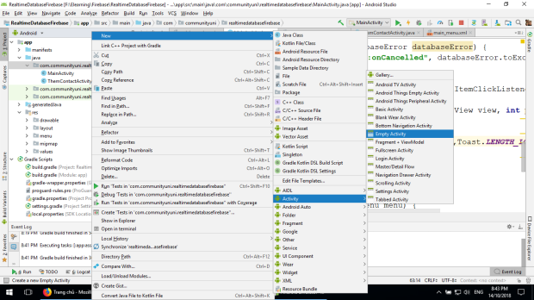

Sau khi chọn Empty Activity, ta nhập tên CapNhatContactActivity:

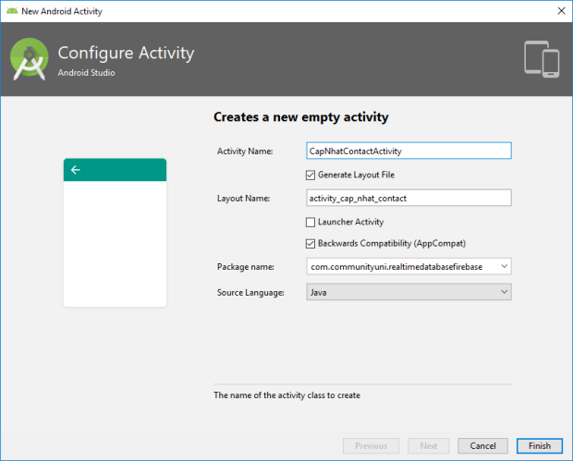

sau khi nhập xong, nhấn FINISH để tạo màn hình Cập nhật, thiết kế giao diện màn hình này như hình dưới đây:

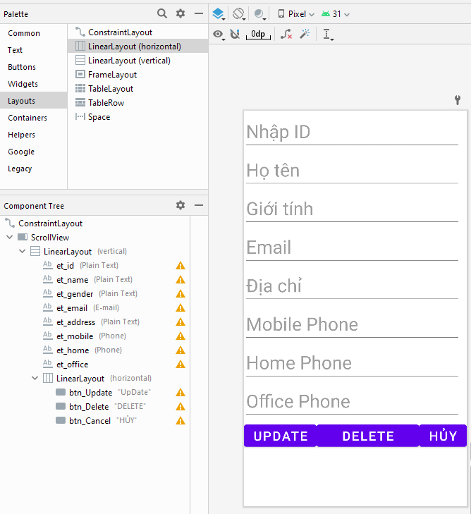

Mục đích của màn hình này là:

– Truy vấn chi tiết 1 Contact trên Firebase dựa vào Contact ID được chọn trên ListView ở màn hình chính

– Cho phép Cập nhật

– Cho phép Xóa

XML Layout của màn hình này như sau:

Tiến hành bổ sung sự kiện cho ListView ở màn hình *MainActivity.java* hiện thực hàm trong hàm *onCreate*:

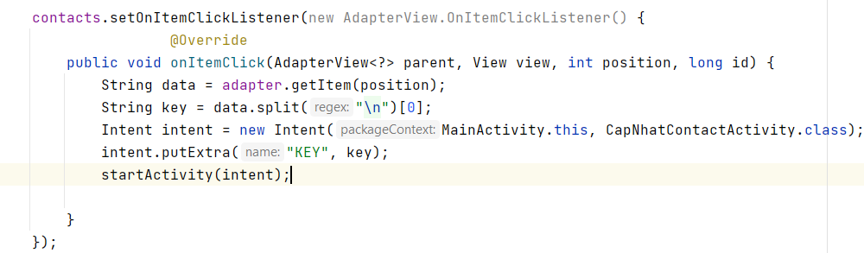

Vì ở màn hình chính hiển thị mỗi dòng là các thông số được nối nhau bằng ký tự xuống dòng \n. Nên ở đây khi có được dòng đang chọn dùng hàm *split* để tách ra, phần tử đầu tiên là Contact ID nên lấy index là [0]

Contact ID này sẽ được gửi qua màn hình CapNhatContactActivity, đặt tên nó là KEY. Bên màn hình Cập nhật sẽ dựa vào KEY này để lấy thông tin chi tiết từ Firebase cũng như dùng cho cập nhật, xóa. Dựa vào KEY có thể lấy thông tin chi tiết từ Firebase.

Quay lại màn hình CapNhatContactActivity, coding để lấy chi tiết Contact:

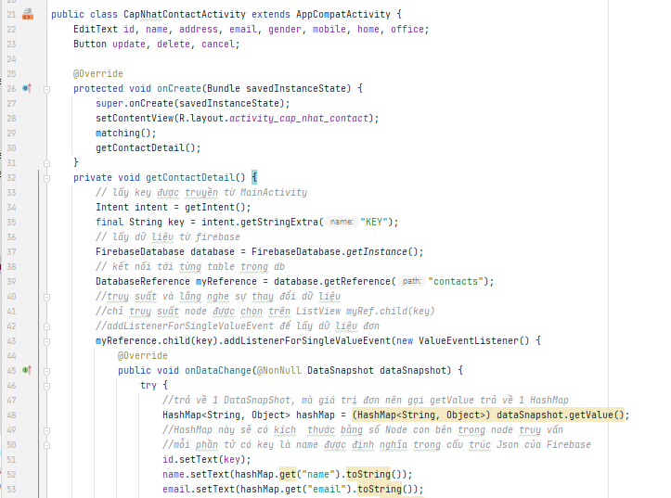

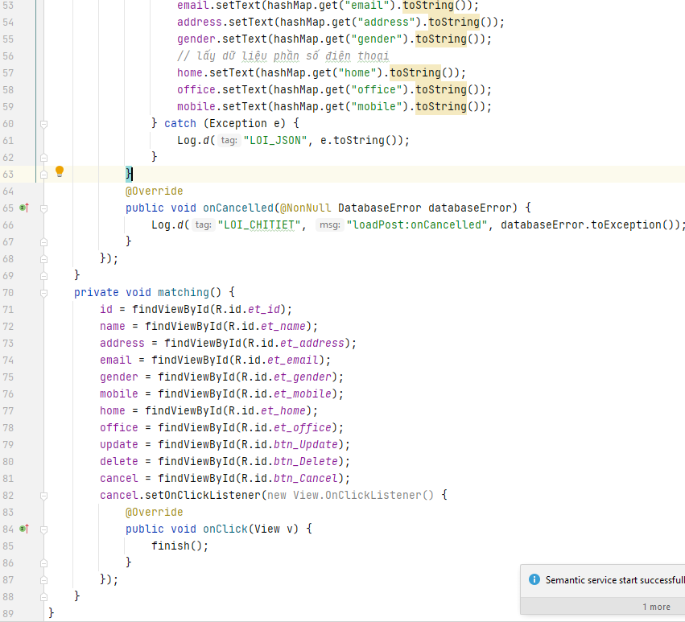

Lưu ý trong sự kiện lấy chi tiết, dùng addListenerFor**Single**ValueEvent, nó khác với lấy danh sách Contact trong MainActivity (addValueEventListener).

Chạy lên kiểm tra kết quả

Coding cho 2 sự kiện Cập nhật và Xóa trong màn hình CapNhatContactActivity như sau:

**Sự kiện sửa:**

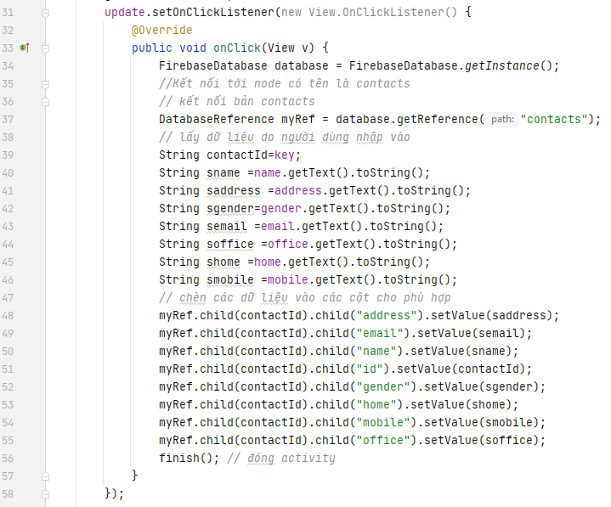

**Sự kiện Xóa:**

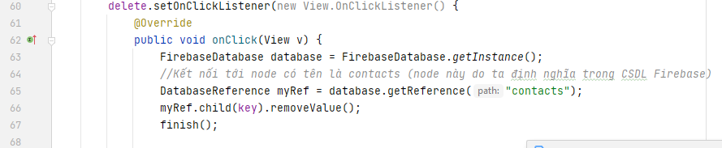

Chạy phần mềm lên, giả sử chọn Contact có tên là Tám:

Ta bấm cập nhật, dữ liệu sẽ được update luôn trên Firebase Server, và bất kỳ client nào đang sài phần mềm này cũng thấy sự thay đổi đó.

Giả sử bạn nhấn nút Xóa, trên Firebase sẽ đánh dấu mà đỏ báo cho ta chuẩn bị xóa-> và xóa thành công:

Như vậy hướng dẫn xong cách: lấy chi tiết, cập nhật và xóa,